Министерство образования и молодежной политики Свердловской области



ГАПОУ СО «Екатеринбургский колледж транспортного строительства»

Отчёт по программе «**Корутины (сопрограммы) и потоки в Kotlin**.»

Выполнил: Гордейчик Степан Алексеевич

Группа: ПР-21

Преподаватель: Мирошниченко Г. В.

2023

**Задание 1:**

Реализовать через корутины вызов функций нажатий и параллельного получения данных из n функций (n вводит пользователь). Затем, нужно их объединять и отобразить.

**Входные данные:**

n – количество функций (Int)

**Выходные данные:**

result1 – результат 1 функции (mutableListOf<Int>)

result2 – результат 2 функции (mutableListOf<Int>)

**Листинг программы:**

Pract 12_1

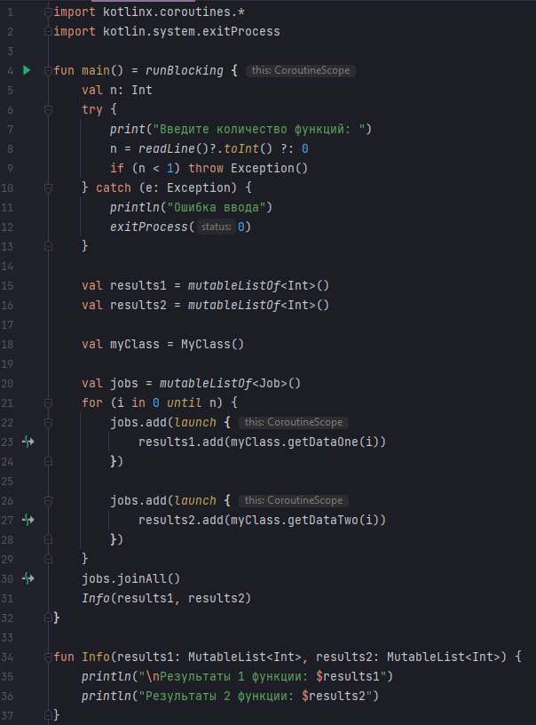

MyClass.kt

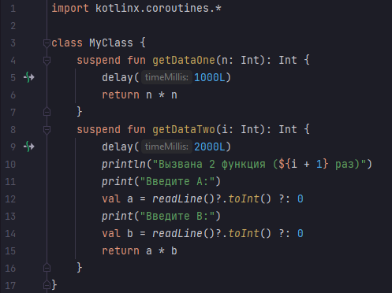

**Блок-схема:**

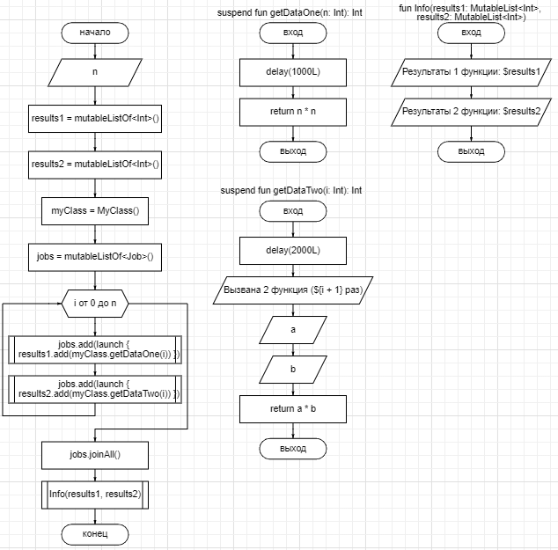

**Тестовые ситуации:**

При вводе начальных данных используется структура try-catch.

Имеется проверка на ввод количества функций.

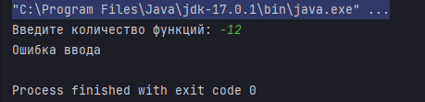

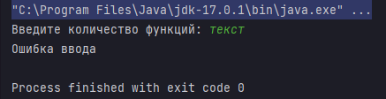

**Задание 2:**

Создайте программу для загрузки участников для всех репозиториев данной организации, с сортировкой пользователей по количеству их репозиториев.

**Входные данные:**

login –логин пользователя (String)

pass –пароль пользователя (String)

numOfRepos – количество репозиториев (Int)

isOpen – открыты ли репозитории (Boolean)

**Выходные данные:**

Текстовые сообщения.

**Листинг программы:**

Pract 12_2

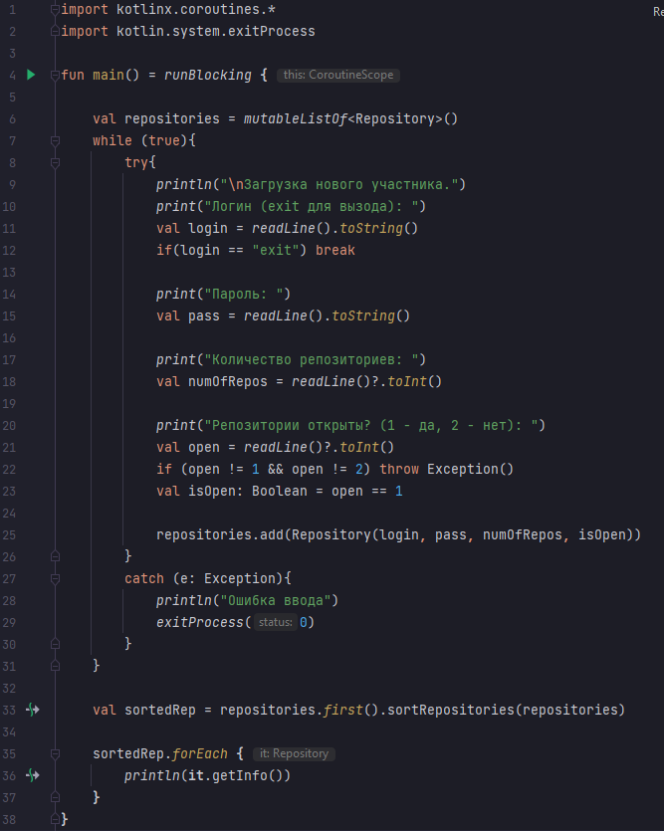

Repository.kt

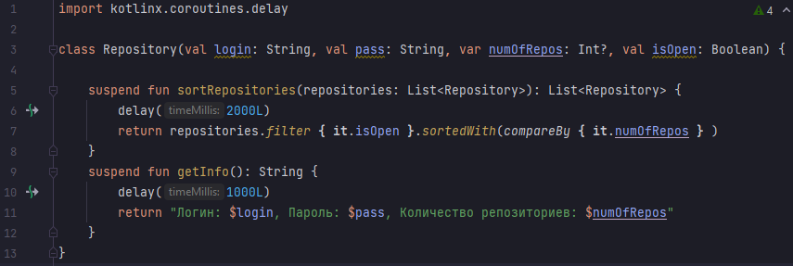

**Блок-схема:**

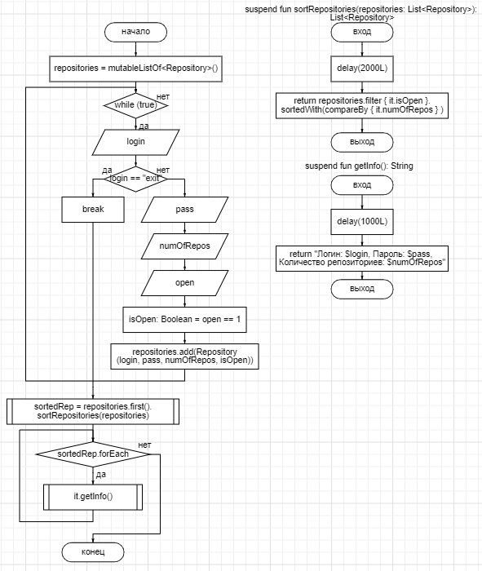

**Тестовые ситуации:**

При вводе начальных данных используется структура try-catch.

Имеется проверка на ввод количество репозиториев, и на открытие репозиториев.

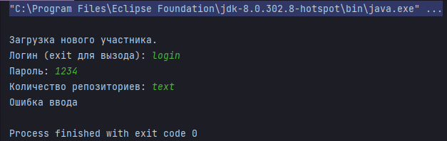

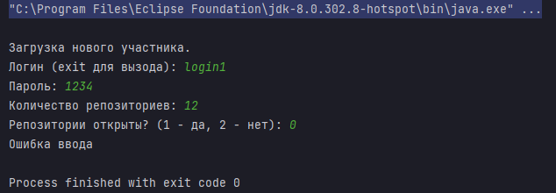

Вывод: я научился использовать корутины (сопрограммы) и потоки в Kotlin.